上海洋山港“9·25”“永L鑫”轮自沉事故调查报告
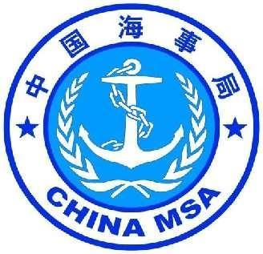

“9.25”事故调查组

2023年11月17日
目 录

一、事故简况及调查情况 3
（一）事故简况 3
（二）调查情况 3
二、事故船舶、船员和公司概况 4
（一）船舶概况 4
（二）船舶证书情况 5
（三）船舶配员情况 6
（四）船舶经营管理情况 7
（五）船舶检验、安检情况 8
三、天气、海况及通航环境 8
（一）气象和潮汐情况 8
（二）事故水域通航情况 9
四、船舶航次装载情况 9
（一）船舶航次载货情况 9
（二）船舶码头装货方式 10
五、基本事实分析 11
（一）HD中华长兴造船厂水工项目情况 11
（二）“永L鑫”轮货物来源 13
六、事故经过 13
七、搜救和应急处置情况 14
八、事故损失情况 15
九、事故原因分析及责任认定 16
（一）事故原因分析 16
（二）责任认定 17
十、调查中发现的情况 17
（一）上海XH水利工程有限公司 17
（二）上海MX建筑工程有限公司 18
（三）中交SH局工程有限公司第二分公司 19
（四）中建GH局集团有限公司 19
（五）HD中华造船（集团）有限公司 19
十一、处理建议 20
（一）“永L鑫”轮及经营管理公司 20
（二）其他船舶 21
（三）坞口疏浚项目 21
（四）港池项目 22
（五）HD中华造船（集团）有限公司 22
十二、安全管理建议 22
（一）舟山RH海运有限公司 22
（二）上海XH水利工程有限公司 23
（三）上海MX建筑工程有限公司 23
（四）上海QC物流有限公司 23
（五）中交SH局第二工程有限公司 24
（六）中建GHGH局集团有限公司 24
（七）HD中华造船（集团）有限公司 25

MAIR010010202304
上海洋山港“09·25”“永L鑫”轮自沉事故调查报告

一、事故简况及调查情况

（一）事故简况
2023年9月25日约0230时，舟山RH海运有限公司所属干货船“永L鑫”轮，载运疏浚物（含水泥沙）约3525吨，自崇明长兴HD船厂2#舾装码头，驶往衢山鼠浪湖围堤工程水域，在金山航道Y24灯浮西北侧约3海里（概位：30°50′.86N，122°16′.28E）处，发生自沉事故。事故导致该轮沉没，无人员伤亡，无污染情况发生，构成一般等级水上交通事故。

（二）调查情况
事故发生后，洋山港海事局成立了上海洋山港“09·25”“永L鑫”轮自沉事故调查组，依法依规开展事故调查工作。调查组对“永L鑫”轮获救船员、中船CX造船基地（HD中华长兴造船厂）二期码头工程项目部、“永L鑫”轮船公司和衢山鼠浪湖围堤工程项目部进行了调查，收集了相关船舶、船员、船公司、项目部、施工单位的资料信息，调取了“永L鑫”轮及其他有关船舶航行动态电子证据资料；以及其他相关资料、照片若干。

二、事故船舶、船员和公司概况

（一）船舶概况
“永L鑫”轮船舶基本资料
船名：永L鑫 船籍港：舟山
船舶识别号：CN2003XXXXX06 船舶类型：干货船
航区：近海航区 总长：92.80M
船宽：13.50M 型深：7.40M
总吨：2596 净吨:1453
货舱数量：2个
舱盖形式：钢制风雨密（加2层帆布保证风雨密）
满载吃水：6.00米
满载排水量：5708.00吨 （参考载货量4380吨）
主机型号：G6300ZC18B
主机功率：1323KW
建造日期：2003年04月28日
建造厂：乐清市江南船舶有限公司
所有人/经营人：舟山RH海运有限公司等
管理人：舟山RH海运有限公司

（二）船舶证书情况
该轮主要船舶证书情况见下表（表1），均在有效期内。

表1：“永L鑫”轮主要船舶证书列表
证书名称 | 签发机关 | 签发时间 | 有效期
国籍证书 | 舟山海事局 | 2022/01/27 | 2027/01/26
最低安全配员证书 | 舟山海事局 | 2022/04/29 | 2027/01/26
符合证明 | 舟山海事局 | 2020/04/02 | 2024/08/14
安全管理证书 | 舟山海事局 | 2021/04/22 | 2026/04/21
货船设备安全证书 | 浙江省船舶检验局舟山检验处 | 2023/01/19 | 2025/01/11
货船安全构造证书 | 浙江省船舶检验局舟山检验处 | 2023/01/19 | 2025/01/11
货船无线电安全证书 | 浙江省船舶检验局舟山检验处 | 2023/01/19 | 2025/01/11
货船载重线证书 | 浙江省船舶检验局舟山检验处 | 2023/01/19 | 2025/01/11
货船吨位证书 | 浙江省船舶检验局舟山检验处 | 2023/01/19 | 长期

（三）船舶配员情况
“永L鑫”轮最低安全配员证书，由舟山海事局于2022年4月29日签发，有效期至2027年1月26日，需配船长、大副、三副各一名，值班水手3名，轮机长、大管轮各一名，值班机工2名。该轮本航次共有11人，船舶配员符合该轮最低安全配员证书要求。
船长，张WW，男， 45岁，1978年3月25日出生，持舟山海事局于2019年12月25日签发的国内沿海航区500至3000总吨船舶的船长证书。证书编号：BHB1212XXXXXX86，有效期至2024年12月25日。2023年7月20日在岱山上船，履船长职。事故发生时该名船长在驾驶台指挥操纵船舶。
大副，邱DH，男，56岁，1967年4月14日出生，持舟山海事局于2021年5月6日签发的国内沿海航区500至3000总吨船舶的大副证书。证书编号：BHB1222XXXXXX72，有效期至2026年5月6日。2023年7月20日在岱山上船，履大副职。
二副，冯XG，男， 60岁，1963年1月7日出生，持舟山海事局于2021年1月4日签发的国内沿海航区500总吨及以上船舶的二副证书。证书编号：BHB1432XXXXXX22，有效期至2024年10月11日。2023年7月20日在岱山上船，履三副职。
轮机长，邱PB，男， 52岁，1971年12月14日出生，持舟山海事局于2020年3月4日签发的国内沿海航区主推进动力装置750至3000千瓦船舶的轮机长证书。证书编号：BHB2212XXXXXX88，有效期至2025年3月4日。2023年7月20日在岱山上船，履轮机长职。

（四）船舶经营管理情况
“永L鑫”轮船舶所有人为舟山RH海运有限公司和舟山个体沈HH，其中舟山RH海运有限公司占51%份额、沈HH占49%份额。
“永L鑫”轮船舶经营、管理公司为舟山RH海运有限公司。该公司成立于2011年6月28日，公司营业执照由嵊泗县市场监督管理局于2023年2月6日签发，法定代表人：李XG，经营范围：省际普通货物运输、省内船舶运输；国内船舶管理业务；建设工程施工；船舶修理等。舟山RH海运有限公司《国内水路运输经营许可证》，由浙江省交通运输厅于2020年6月12日签发，许可证编号：浙舟XK00XX，许可经营范围：国内沿海普通货船运输，有效期至2024年6月30日。
舟山RH海运有限公司的符合证明，由舟山海事局于2020年4月2日签发，有效期至2024年8月14日，证书编号：06B3XX，覆盖“散货船”、“其他货船”船种，公司岸基体系内管理人员5名，总经理、指定人员（兼海务主管）、机务主管、体系主管、人事主管各一名，公司体系内船舶共5艘，其中自有船舶2艘（“永L鑫”轮和“RH1”轮），光租船舶1艘，代管船舶2艘。
沈HH负责船员招聘、船舶营运（包括货源、配货、装运）并以公司名义签订运输合同及相关协议，船舶的修理由双方共同负责，舟山RH海运有限公司负责体系运行管理、船员管理（培训、考核、签订劳动合同等）、船舶检验、证书办理等。
“永L鑫”轮的安全管理证书由舟山海事局于2021年4月22日签发，证书编号：06B320XXX，有效期至2026年4月22日。该轮的营运证由舟山市GH和口岸管理局于2022年2月10日签发，编号：浙SJ（2022）07-10XXX，有效期至2027年2月9日，营运证经营范围:国内沿海各港间普通货物运输。

（五）船舶检验、安检情况
2023年1月19 日，浙江省船舶检验局舟山检验处，在舟山对该轮进行了换证检验，检验合格，准予航行近海航区（航线）。
中国海事协同管理系统（船舶安全监督管理系统）显示：该轮最近一次安检，于2023年7月24日在舟山，由岱山海事处实施，共6个缺陷，25日复查合格。

三、天气、海况及通航环境

（一）气象和潮汐情况
天气：多云 风力：5～6级
风向：东北到东风 能见度：良好
潮汐情况：根据2023年中国沿海潮汐表，大戢山观测站2023年9月25日（农历八月十一）潮汐：
低潮潮时：0126时 潮高208厘米
高潮潮时：0638时 潮高298厘米
涨落潮：涨潮 流向：向西

（二）事故水域通航情况
事故水域位于金山航道Y24灯浮西北侧约3海里处。该水域为内支线船舶，从南支航道进入金山航道的习惯航路。
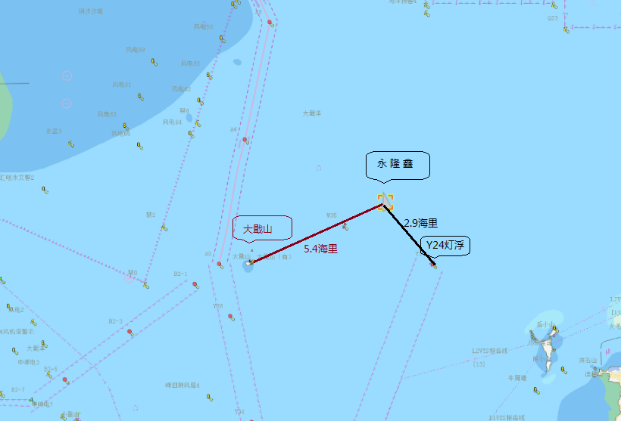
图2：“永L鑫”轮沉船位置示意图

四、船舶航次装载情况

（一）船舶航次载货情况
“永L鑫”轮共2个货舱，9个压载水舱，除首尖舱外，其余8个压载水舱左右对称分布在货舱底部（双层底）。
2023年9月23日约2200时,“永L鑫”轮靠泊HD中华长兴造船厂2号舾装码头，开始装载该船厂二期工程坞口疏浚项目疏浚物（含水泥沙）。
2023年9月24日约0530时，“永L鑫”轮装货完毕，开始货物静置，并使用2个潜水泵对舱内货物表面积水进行抽吸。
2023年9月24日0540时，“永L鑫”轮进行了出港报告。
9月24日约1930时，“永L鑫”轮大副观察货舱，舱内货物表面已无可见积水，备车开航，共计装载泥沙约3525吨，目的地衢山鼠浪湖围堤工程水域，开航吃水：前5.3米、后吃水5.5米。各压载舱均无压载水。

（二）船舶码头装货方式
“永L鑫”轮靠泊于HD中华长兴造船厂2号舾装码头，浮吊船“CLH浮07”轮靠泊于“永L鑫”轮外档；挖泥船“YF5998”轮在HD中华长兴造船厂二期工程坞口疏浚水域挖泥；运泥船“RJN货6159”轮三次往返，将“YF5998”轮所挖泥沙运至“CLH浮07”轮，并靠“CLH浮07”轮外档，由“CLH浮07”轮用抓斗将泥沙转驳至“永L鑫”轮。

五、基本事实分析

（一）HD中华长兴造船厂水工项目情况
HD中华长兴造船厂水工项目共有两个项目，分别是中交SH局工程有限公司第二分公司承包的，中船CX造船基地二期工程2号船坞坞口疏浚项目（以下简称坞口疏浚项目）和中建GH局集团有限公司承包的，中船CX造船基地二期工程港池项目（以下简称港池项目）。
1.坞口疏浚项目
该项目水工许可由崇明海事局于2023年3月22日签发，水工许可证编号：沪崇明海事准字（2023）第0XXX号，有效期至2023年5月31日，延期至2023年11月30日，施工方案中明确疏浚物的处理方式为上岸回填，禁止外运。该项目业主单位：HD中华造船（集团）有限公司，总承包单位：中交SH局工程有限公司第二分公司，疏浚工程及疏浚物处理交由总承包单位中交SH局工程有限公司第二分公司的专业分包公司上海XH水利工程有限公司（以下简称XH水利）负责。
2.港池项目
该项目水工许可由上海海事局于2022年1月15日签发，水工许可证编号：沪海事准字（2022）第0XXX号，有效期至2023年12月31日。该项目业主单位：HD中华造船（集团）有限公司，总承包单位：中建GH局集团有限公司。该项目前期陆上工程已接近尾声，港池疏浚工程及疏浚物处理交由总承包单位：中建GH局集团有限公司的专业分包公司，上海MX建筑工程有限公司（以下简称MX建筑）负责，初期的施工方案疏浚物处置是用管道吹填上岸，没有涉及水上运输。2023年6月初，项目部反映港池疏浚泥沙无法吹填上岸，经市重大办协调，将50万方疏浚物出运到小洋北围堤项目工程；港池项目部于2023年7月16日编制的疏浚物处置方案显示，工程疏浚物出运到小洋北围堤项目工程。
自2023年9月1日起，总计三艘船舶（“CR666”轮、“华HYH”轮、“CK1”轮）运出四船疏浚物。经轨迹回放，上述三艘船舶均从HD中华CX造船厂2号舾装码头开航至衢山鼠浪湖围堤工程项目部水域。上述三艘船舶均在港池项目水工许可证备案船舶名单中，同时也在小洋北围堤项目和衢山鼠浪湖围堤工程项目许可证备案船舶名单中。
3.上海QC物流有限公司
MX建筑和XH水利两家分包公司均委托上海QC物流有限公司（以下简称QC物流）负责疏浚工程具体实施。MX建筑、XH水利和QC物流三家公司是合作关系，业务相互交叉，QC物流与MX建筑和XH水利分别签下分包协议后，QC物流派出项目（现场）经理，三家公司共同完成两个项目的疏浚作业，MX建筑负责联系挖泥船，QC物流通过宿州AC航运有限公司王M联系运输船，QC物流项目经理负责安排调度，挖泥船根据项目经理指令施工。

（二）“永L鑫”轮货物来源
本航次，“永L鑫”轮所装载的含水泥沙来自于坞口疏浚项目的疏浚物，含水率高。据宿州AC航运有限责任公司王M陈述，他以上海QC物流有限公司的名义，通过个人中介舟山个体穆GJ联系运输船“永L鑫”轮，到HD中华造船厂码头装货，并协调挖泥船“CLH浮07”轮和内河船“RJN货6159”轮负责转驳。“永L鑫”轮和“RJN货6159”轮不在港池项目和坞口疏浚项目水工许可证许可船舶名单中。

六、事故经过
2023年9月24日约0530时，“永L鑫”轮装货完毕，使用2个潜水泵抽出舱内积水。
约1930时，“永L鑫”轮大副观察货舱，舱内货物表面已无可见积水，备车开航。
约2330时，二副和二副班水手到驾驶台接班。
约2349时，南槽S14灯浮下线南下，驶往衢山鼠浪湖。
9月25日约0050时，二副感觉船舶向右倾斜，倾斜仪显示船舶右倾4-5°，二副立即叫值班水手通知船长，并减速到前进一；船长接到通知立即上驾驶台，同时通知大副和值班水手查看货舱，发现舱内货物向右移动，表层有水。
约0112时，船长发出全船警铃，全体船员出动自救，甲板部用潜水泵抽吸舱内积水，但由于泥沙与水混合，未能抽出积水；与公司联系后，通知机舱向2左、3左、4左、5左压载舱压水，此时船舶右倾最大已达10～11°。
约0152时，船舶慢慢正浮，随后马上开始左倾，且左倾速度较快，船长马上通知机舱排出左边压载舱的压载水，同时向右边压载舱压水。
约0155时，船长感觉有危险，已无法有效控制船舶状态，报洋山港海事局指挥中心，船舶倾斜，需要救援。
约0200时，船舶左倾约13～14°。
约0205时，轮机长上驾驶台，告知船舶倾斜幅度太大，已无法进行压排水操作。
约0215时，船长宣布弃船，船员释放救生筏。
约0220时，全体船员登上救生筏，离开“永L鑫”轮。
约0230时，“永L鑫”轮翻扣沉没。
约0240时，全体船员被途径船舶“ZT8”轮救起。

七、搜救和应急处置情况
2023年9月25日0210时，洋山港海事局指挥中心接“永L鑫”轮报，在Y24灯浮西北侧约3海里金山航道外水域，船体倾斜严重，船上11人，准备释放救生筏弃船。指挥中心立即指派2艘海巡艇、2艘打捞船前往现场搜救处置、协调附近船舶进行搜救，并进行安全广播。
0230时，“永L鑫”轮沉没（概位30°50.86′N，122°16.28′E，海图水深8.3米）。
0240时，经指挥中心协调，由过路船“ZT8”轮施救，“ZT8”轮将救生筏上的人员全部救起。局指挥中心发航警，协调东保中心设沉船虚拟航标。
0828时，海巡艇安全转运该轮11名获救船员至小岩礁上岸。洋山港海事局指挥中心指派海巡艇及打捞船现场值守，进行安全信息广播，对事故水域进行交通组织，严防次生事故发生。

八、事故损失情况
事故造成“永L鑫”轮翻沉，无人员伤亡，无污染情况发生。
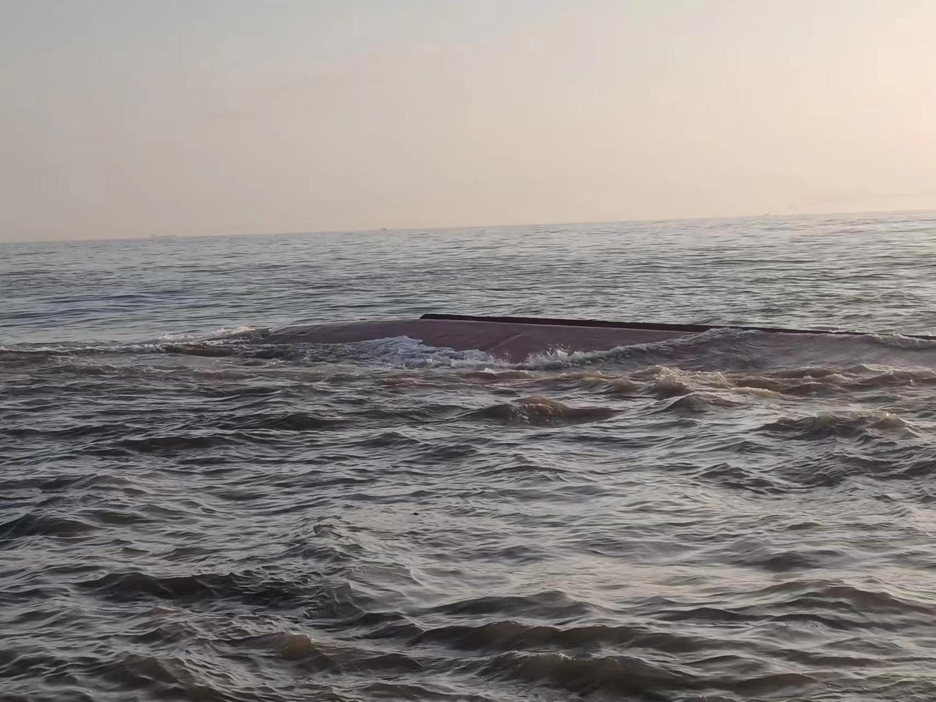
图4：“永L鑫”轮翻沉照片

九、事故原因分析及责任认定

（一）事故原因分析
1.事故直接原因
（1）货舱内货物移动
“永L鑫”轮所装货物为泥沙类疏浚物，含水量高，具有流动性。船舶航行途中，因颠簸摇晃，舱内货物流动偏向右舷，造成船舶产生初始右倾；舱内货物析出水分，产生自由液面，降低船舶稳性。
（2）持续横倾，稳性丧失
“永L鑫”轮船员通过向左边压载舱压水，使船舶恢复到正浮，舱内货物反向向左移动，压载水与货物移动产生的力矩叠加，使货物持续向左舷移动，船舶左倾加剧，至稳性丧失，船舶翻沉。
2.间接原因
（1）货物管理和应急处置不当
“永L鑫”轮所装货物为含水量高的泥沙，船员未能对货舱中泥沙水分的析出情况进行不间断观察，以便及早采取应对措施。“永L鑫”轮发生横倾，船员发现舱内有积水后，虽立即使用潜水泵抽吸舱内积水，因舱内的货物与水混合为粘稠泥浆，潜水泵堵塞未能发挥功效，随后船方采取了向相反一侧压载水舱压水的操作，对船舶的稳性和储备浮力起到负面影响。
（2）公司监督指导不力
舟山RH海运有限公司对船舶装货情况管控不到位，未掌握货物实际情况。装货前船方将泥沙含水量高的情况告知公司后，公司管理人员未充分考虑货物性质和本船特性，仅根据以前装载类似货物的经验，错误认为水排干再开航问题不大，未要求船舶拒装，也未指导船舶增加其他安全措施。

（二）责任认定
本起事故为“永L鑫”轮单方面事故。“永L鑫”轮承担事故全部责任。

十、调查中发现的情况

（一）上海XH水利工程有限公司
上海XH水利工程有限公司作为船坞项目总承包单位：中交SH局工程有限公司第二分公司的专业分包公司，存在以下问题：
1.违法从事疏浚物处理。上海XH水利工程有限公司使用未经许可的“RJN货6159”轮和“永L鑫”轮从事转运疏浚物；使用“CLH浮07”轮从事水上过驳作业前，未按要求向海事管理机构报告；未按照坞口疏浚项目疏浚物处置方案将疏浚物转运至岸上，安排“永L鑫”轮将疏浚物运往衢山鼠浪湖围堤工程水域。
2.施工项目经理变更未向坞口疏浚项目部报告。上海XH水利工程有限公司与中交SH局工程有限公司第二分公司签订的分包合同显示，施工项目经理为马GR。事故发生前，实际其施工项目经理为其合作伙伴，QC物流有限公司派出的马CG，该人员变更情况未向坞口疏浚项目部报告。

（二）上海MX建筑工程有限公司
上海MX建筑工程有限公司作为港池项目总承包单位：中建GH局集团有限公司的专业分包公司存在以下问题：
1.未按照港池项目疏浚物处置方案，将疏浚物运至小洋北围堤项目工程。港池项目部编制的疏浚物处置方案显示，工程疏浚物应出运到小洋北围堤项目工程，但自2023年9月1日起，总计三艘船舶运出四船疏浚物至衢山鼠浪湖围堤工程项目水域。
2.施工项目经理变更未向港池项目部报告。上海MX建筑工程有限公司与中建GH局集团有限公司签订的分包合同显示，施工项目经理为尹ZX。事故发生前，实际施工项目经理为其合作伙伴，QC物流有限公司派出的马CG，该人员变更情况未向港池项目部报告。

（三）中交SH局工程有限公司第二分公司
中交SH局工程有限公司第二分公司为坞口疏浚项目总承包单位，存在以下问题：
对分包公司管理缺失。中交SH局工程有限公司第二分公司对其疏浚物处理专业分包公司上海XH水利工程有限公司，使用未经许可的“RJN货6159”轮和“永L鑫”轮从事转运疏浚物；使用“CLH浮07”轮从事水上过驳作业前，未按要求向海事管理机构报告；未按照港池项目疏浚物处置方案，将疏浚物转运至岸上；更换施工项目经理等情况不掌握。

（四）中建GH局集团有限公司
中建GH局集团有限公司作为港池项目总承包单位，存在以下问题：
对分包公司管理不到位。中建GH局集团有限公司对其疏浚物处理专业分包公司上海MX建筑工程有限公司，未按照港池项目疏浚物处置方案将疏浚物运至小洋北围堤项目工程；更换施工项目经理等情况不掌握。

（五）HD中华造船（集团）有限公司
HD中华造船（集团）有限公司为港池项目和坞口疏浚项目的业主单位，存在以下问题：
1.对施工单位监管不严。HD中华造船（集团）有限公司对施工单位使用未经许可的“RJN货6159”轮和“永L鑫”轮从事转运疏浚物；未按照疏浚物处置方案，转运疏浚物的情况不掌握。
2.码头管理不严。“CLH浮07”轮、“永L鑫”轮和“RJN货6159”轮在HD船厂2号舾装泊位靠泊期间，从事水上过驳作业前，未按要求向海事管理机构报告的情况不掌握。
3.未安装码头视频监控系统。HD中华造船（集团）有限公司2号舾装码头，未按《关于建设上海港码头视频监控系统的通知》、《上海港口经营管理实施办法》的要求，安装码头视频监控系统。

十一、处理建议

（一）“永L鑫”轮及经营管理公司
1.“永L鑫”轮
“永L鑫”轮在未取得水上水下施工作业许可的情况下从事疏浚物运输，该行为违反《中华人民共和国海上交通安全法》第四十八条第一款的规定，建议崇明海事局对该轮实施行政处罚。
2.舟山RH海运有限公司
舟山RH海运有限公司是“永L鑫”轮的经营管理公司，对该轮装载含水泥沙没有有效的指导和监控，建议洋山港海事局将相关情况通报公司所在地海事管理部门。

（二）其他船舶
1.“RJN货6159”轮
“RJN货6159”轮在未取得水上水下施工作业许可的情况下从事疏浚物运输，该行为违反了《中华人民共和国海上交通安全法》第四十八条第一款的规定，建议崇明海事局对该轮实施行政处罚。
2.“CLH浮07”轮
“CLH浮07”轮从事水上过驳作业前，未按要求向海事管理机构报告，该行为违反了《中华人民共和国海上交通安全法》第四十九条的规定，建议崇明海事局对其实施行政处罚。

（三）坞口疏浚项目
中交SH局工程有限公司第二分公司为坞口疏浚项目总承包单位，对分包公司管理缺失。上海XH水利工程有限公司为坞口疏浚项目疏浚物处理专业分包公司，在本起事故中违法从事疏浚物处理，变更施工项目经理未向坞口疏浚项目部报告。
建议崇明海事局对坞口疏浚项目总承包单位和疏浚物处理专业分包公司和实施单位进行约谈；将相关情况通报总承包单位的上级部门中交SH局工程有限公司。

（四）港池项目
中建GH局集团有限公司为港池项目总承包单位，对分包公司管理不到位。上海MX建筑工程有限公司为港池项目疏浚物处理专业分包公司，未按照港池项目疏浚物处置方案处置疏浚物，变更施工项目经理未向港池项目部报告。
建议崇明海事局对港池项目总承包单位和疏浚物处理专业分包公司进行约谈。

（五）HD中华造船（集团）有限公司
HD中华造船（集团）有限公司为港池项目和坞口疏浚项目的业主单位，对施工单位、码头监管不严，未按要求安装码头视频监控系统等问题，建议上海海事局和崇明海事局对其进行约谈；建议崇明海事局将相关情况通报公司所在地交通管理部门。

十二、安全管理建议

（一）舟山RH海运有限公司
1.公司应汲取本起事故教训，加强对载运含水泥沙类货物的监控，指导船舶依据自身条件，防止货物移动，产生自由液面，影响船舶稳性造成的危险。
2.公司加强泥沙运输船舶安全教育培训，确保船员熟悉货物特性、操作规程和应急措施；督促船舶定期组织船员开展应急演习，提高应急处置能力。

（二）上海XH水利工程有限公司
1.公司在安排船舶从事水上水下活动时，应按照海事管理机构许可的作业内容、水域范围，并为相关船舶办理疏浚作业许可；在安排船舶从事水上过驳作业前，应按规定向海事管理机构报告。
2.公司应按照报备的施工方式进行施工作业，特别是按照施工疏浚物处置方案的要求，安排船舶转运疏浚物。
3.公司应将公司主要人员的变动及时报告相关单位，确保施工单位、建筑单位和分包单位之间的沟通畅通。

（三）上海MX建筑工程有限公司
1.及时掌握许可船舶外运疏浚物目的港，严格按照港池项目疏浚物处置方案，督促船舶将疏浚物运至小洋北围堤项目工程。
2.公司应将公司主要人员的变动及时报告相关单位，确保施工单位、建筑单位和分包单位之间的沟通畅通。

（四）上海QC物流有限公司
1.公司在安排船舶从事水上水下活动时，应按照海事管理机构许可的作业内容、水域范围，并为相关船舶办理疏浚作业许可；在安排船舶从事水上过驳作业前，应按规定向海事管理机构报告。
2.公司应按照报备的施工方式进行施工作业，特别是按照施工疏浚物处置方案的要求，安排船舶转运疏浚物。

（五）中交SH局第二工程有限公司
1.作为施工单位，应全面开展疏浚作业安全隐患排查，识别泥沙水上运输风险，落实船舶自沉事故预防措施，层层压实责任；制定泥沙运输船静置、排水方案，防超载管理制度并组织监督落实。
2.按照海事管理机构许可的水域范围，使用核准的船舶；监控水工作业进度、进出作业区船舶动态。
3.做好运输船舶航行、停泊及作业的全过程管理，确保货物适运、船舶适航。装货过程中保持船舶正浮浮态和合理的吃水差，监督船舶开航前做好货舱排水工作，航行中加强巡查。
4.加强泥沙运输船舶安全教育培训，确保船员熟悉货物特性、操作规程和应急措施。督促船舶定期组织船员开展应急演习，提高应急处置能力。

（六）中建GH局集团有限公司
1.全面开展疏浚作业安全隐患排查，识别泥沙水上运输风险，落实船舶自沉事故预防措施，层层压实责任。
2.按照海事管理机构许可的作业内容、水域范围，使用核准的船舶。监控水工作业进度、进出作业区船舶动态。做好施工作业警戒工作，严禁未经许可船舶进入作业水域。
3.对完成施工的船舶及时向海事部门办理退场手续。

（七）HD中华造船（集团）有限公司
1.作为业主单位，应加强安全生产管理，落实安全生产主体责任，严格遵守《中华人民共和国水上水下作业和活动通航安全管理规定》，督促施工单位落实施工过程中各项安全保障措施。
2.公司应贯彻落实安全风险分级管控和隐患排查治理双重预防工作机制，督促施工单位加强施工作业期间安全管理，定期组织安全生产检查，及早发现并消除安全隐患。
3.公司应健全码头靠泊管理制度，加强码头靠泊秩序管理，严禁超港口经营许可证范围提供船舶装卸服务。
4.公司遵守《上海港口经营管理实施办法》的规定，建立视频监控系统，保持设备24小时全天候运行，并将视频信息即时传输至有关主管部门。

